En cada fila hay alguna palabra que no va bien

Un kilo de carne - pescado - leche - arroz
Un litro de leche - pan - aceite - harina
Una docena de huevos - azúcar - vino - peras
Un par de zapatos - guantes - leches - calcetines
Una lata de cocacola - sardinas - patatas - atún
Una botella de vino - aceite - agua - arroz
Una garrafa de agua - aceite - harina - vino
Una bolsa de patatas fritas - cacahuetes - huevos - pipas
Una caja de galletas - aceite - cerillas - bombones

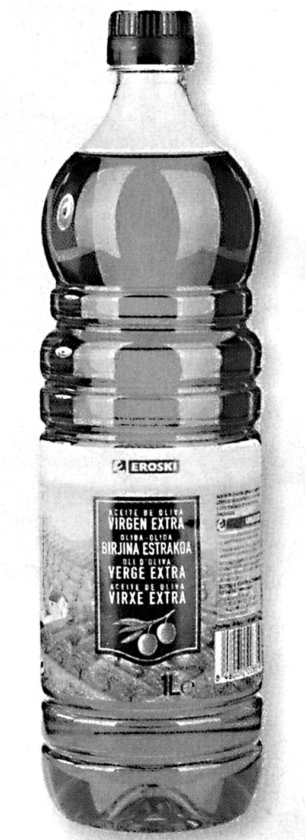 | 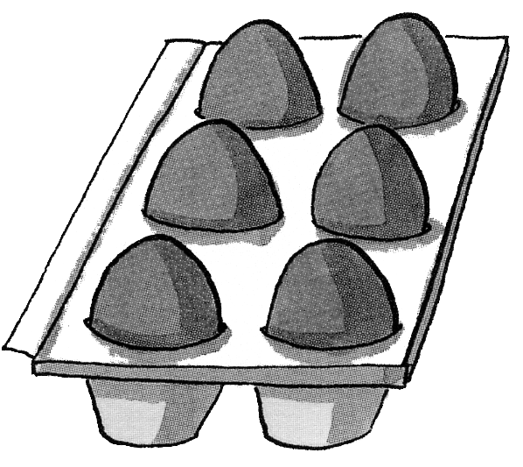 | 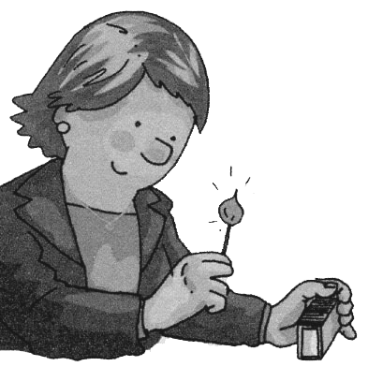 | 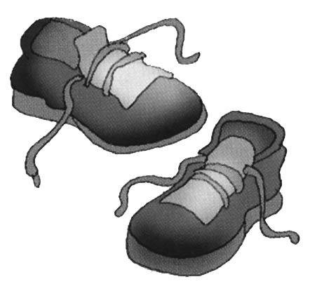
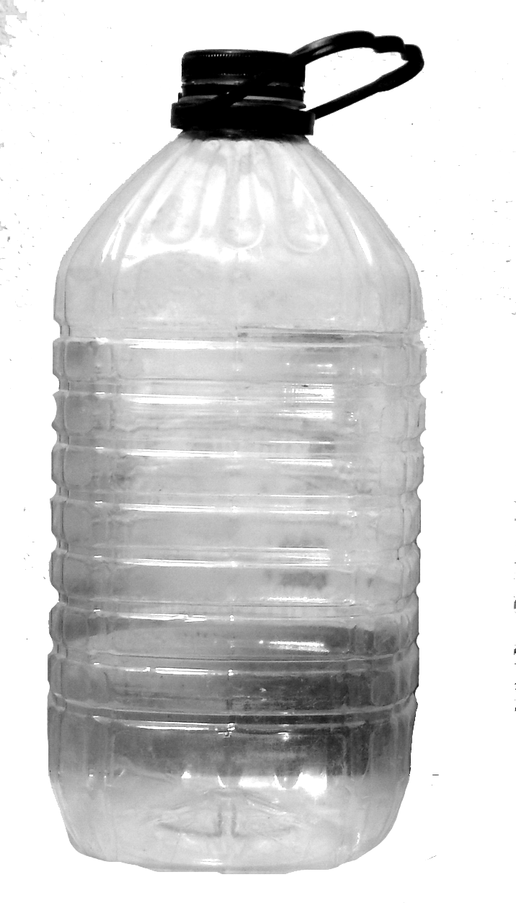 | 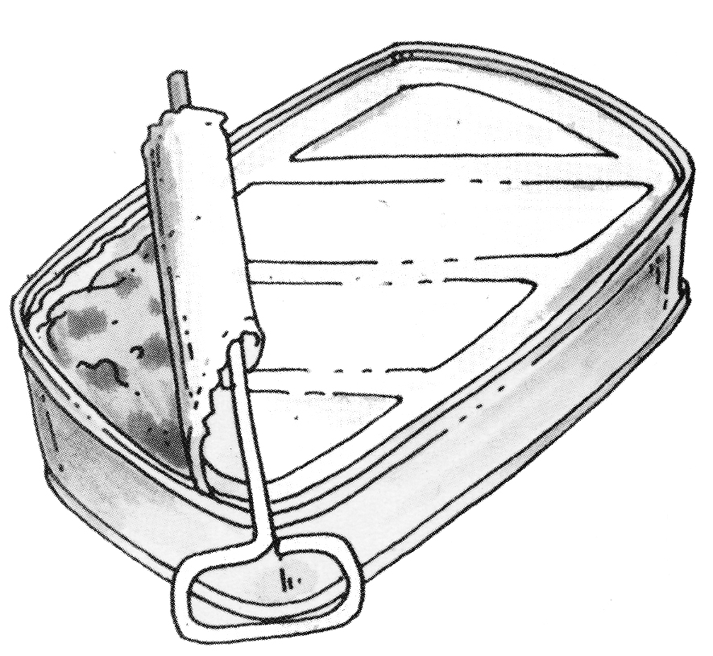 | 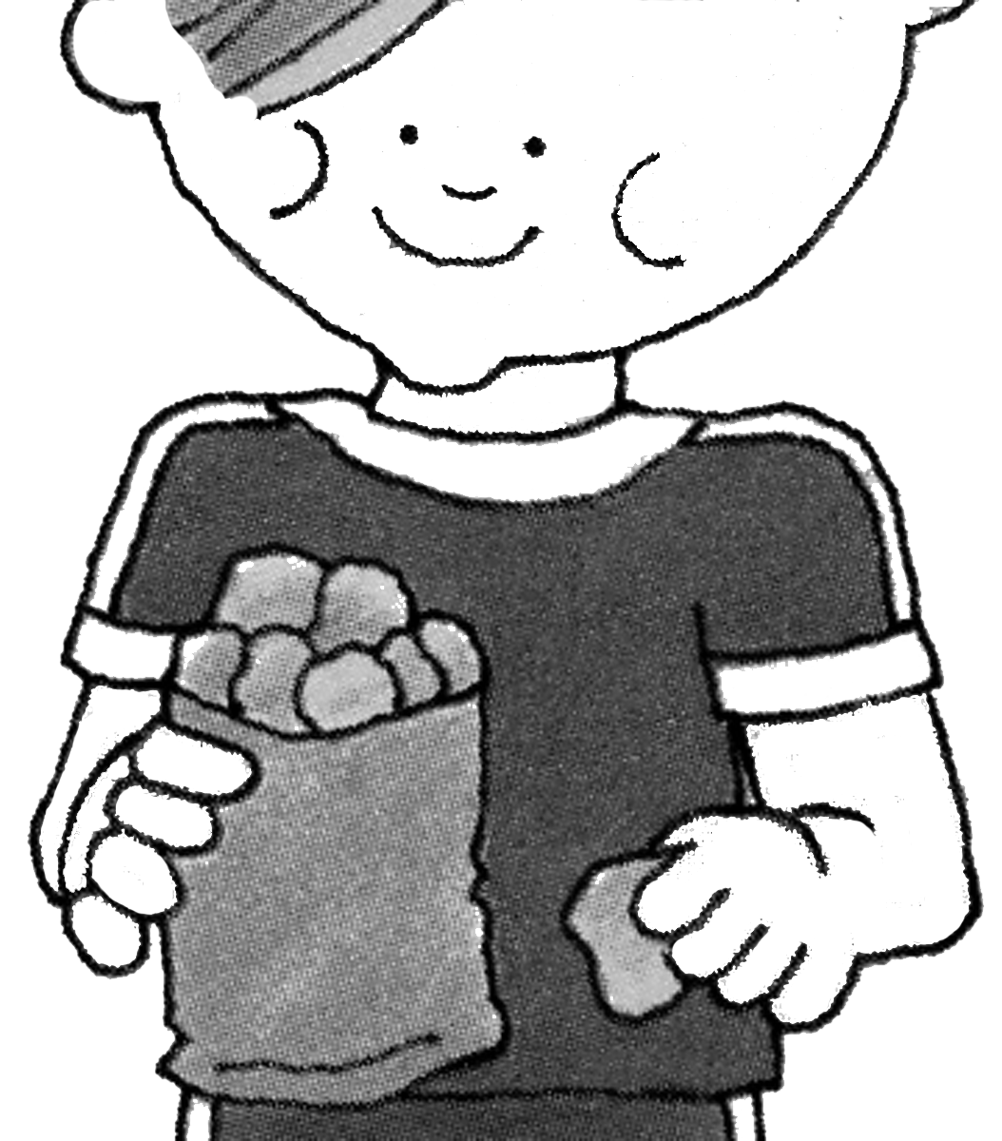 | 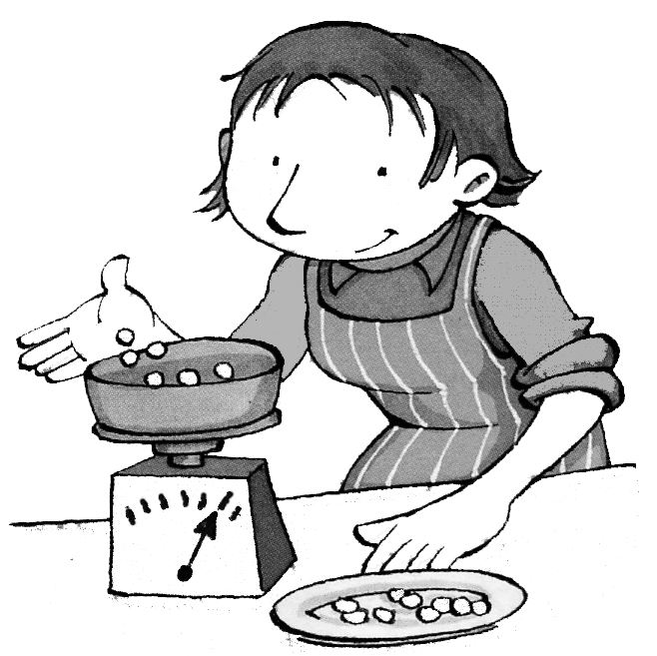

un ...................  de zumo | una ...................  de agua |  | una ...................  de café |  | un ...................  de café
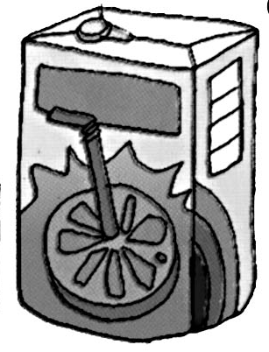 | 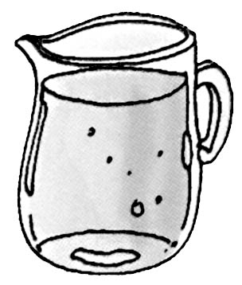 |  | 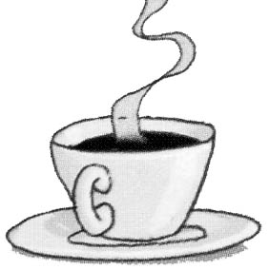 |  | 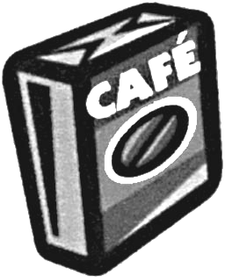
un ..............de  pasta de dientes | una .....................  de azúcar |  | un ...................  de tela |  | un ...................  de carne
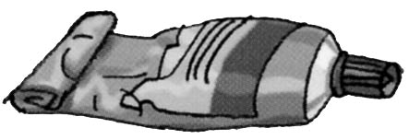 | 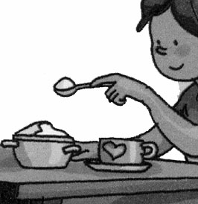 |  | 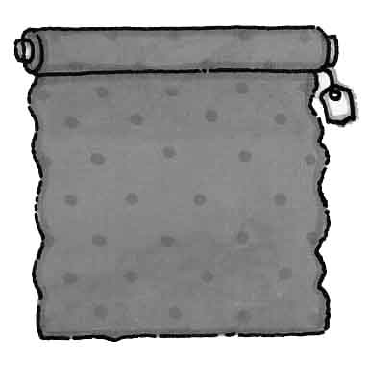 |  | 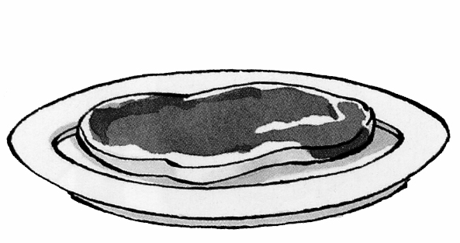
un ...................  de limonada | una ...................  de butano |  | una ...................  de vino |  | un ...................  de espaguetis
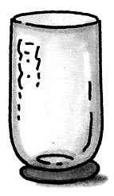 | 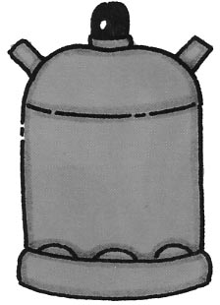 |  | 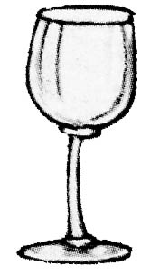 |  | 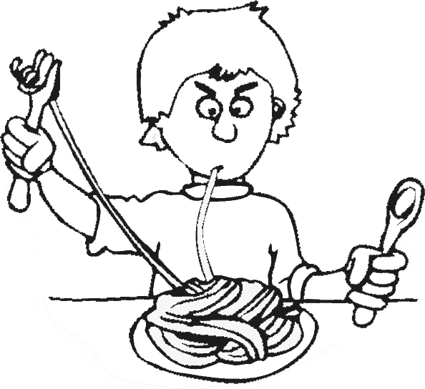
1 - vaso  2 - envase  3 - copa  4 - paquete |  | 5 - bombona  6 - jarra  7 - tubo  8 - cucharada |  | 9 - plato  10 - taza  11 - metro  12 - filete

